Муниципальное бюджетное образовательное учреждение Белоярского района
«Общеобразовательная средняя (полная) школа п. Сосновка»

Английский язык

Открытый урок в 4 классе

«Past Simple»

Учитель английского языка:
Сё Светлана Николаевна

2011 год

Тема урока: Простое прошедшее время.
Цель урока: Обобщить знания учеников по теме “ Простое прошедшее время ”
Задачи урока:
(Образовательная): закрепить знания учащихся по теме;
(Развивающие):
1. Развивать умения и навыки устной речи
- учить произносить глаголы в прошедшем времени;
- учить составлять предложения в Past Simple;
- учить отвечать на вопросы.
2. Развивать умения и навыки в чтении: учить читать и полностью понимать текст.
3. Развивать умения и навыки в письме: учить восстанавливать текст, вставляя в него глаголы в Past Simple.
(Воспитательная): повысить интерес учащихся к изучаемому языку.
Тип урока: урок обобщения и систематизации знаний.
Методы обучения: упражнения, развивающие навыки устной и письменной речи, навыки чтения.
Технологические особенности: интерактивная доска, компьютер.

Учащиеся должны
знать:
- правильные и неправильные глаголы; слова спутники в Past Simple;
как образуются утвердительные, отрицательные и вопросительные
предложения в Past Simple.
уметь:
- восстанавливать текст, вставляя в него глаголы в Past Simple;
отвечать на вопросы в Рast Simple.

План урока:
- Организационный момент, сообщение темы и постановка целей урока – 1 мин.
- Беседа с классом и дежурным – 2 мин.
- Фонетическая зарядка – 2 мин.
- Проверка домашней работы – 5 мин.
- Работа с интерактивной доской (правильные и неправильные глаголы) – 7 мин.
- Работа с учебником (упр. 36 на стр.61) –6 мин.
- Физминутка – 2 мин.
- Работа в тетради – 17 мин.
- Итоги урока – 2 мин.
- Домашнее задание – 1 мин.

2
Ход урока
- Организационный момент
Good morning. Sit down.
Today is the 14th of December. Today is Tuesday. (страница 1)
Today the subject of our lesson is Past Simple.
Как переводится на русский язык Past Simple?
Сегодня мы с вами вспомним всё, что знаем по теме «Простое прошедшее время».
II. Let’s begin our lesson.
Teacher: Who is on duty today?
Who is absent?
What is the weather like today?
What was the weather like yesterday?
What season is it now?
Do you like winter?
What can you do in winter?
Teacher: Thank you. Sit down, please.
III. Let’s tell the poem together. (страница 2)
The Whale
One, two, three, four, five,
Last month I caught a whale alive.
Six, seven, eight nine, ten,
Then I let it go again!
Why did you let it go?
Because it bit my finger so!
What finger did it bite?
The little finger on the right!
3
IV. Let’s check your homework. Open your workbooks. Exercise 5 (страница 3)
I got up at 9 o'clock. In the bathroom I ... (wash) my hands, face and ... (clean) my teeth.
I ... (have) jam and bread and ... (drink) milk for breakfast. Then I ... (run) to school.
In the evening I ... (sit) in an armchair, ... (read) Tiny's fairy tales and ... (watch) TV. At 10 o'clock I ... (go) to bed.
Почему одни глаголы я выделила красным цветом, а другие синим?
(Потому что одни глаголы – правильные, а другие неправильные)
V. Как изменяются правильные глаголы, когда образуют прошедшее время? (прибавляется –ed)
Интерактивный плакат

Стратум Unit 4 section 1
task 1 Drag and drop
Что происходит с неправильными глаголами, когда мы говорим о прошлом? (они полностью меняются)
Интерактивный плакат
(страница 3)
Find the correct word. (страница 4)
see -
go -
have -
say -
fly -
meet -
do -
take -
get -
read -
put –

VI. Назовите слова спутники в Past Simple. (yesterday, a week ago, tow hours ago, last year)

Стратум Unit 4 section 2
task 1 Match the words with their translations

4
VII Open your books on page 61 Exercise 36 (страница 5)

VIII. Let’s have a rest.
Stand up! Hands up! Hands down!
Hands on hips! Sit down!
Stand up! Hands to the sides!
Bend left! Bend right!
Hands on the hips.
One, two, three –hop!
One, two, three – stop!
Stand still. Sit down!
IX. Please, open your workbooks on page 35. Let’s do some exercises. (страница 5-8)
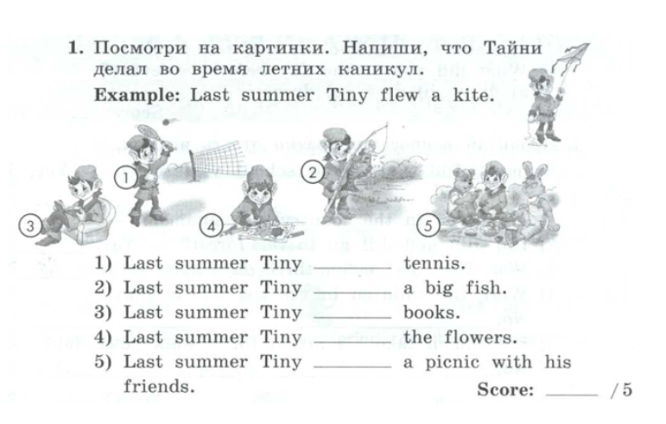
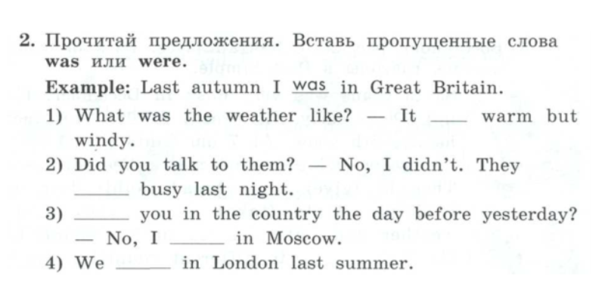
3. Выбери правильное слово. Обведи соответствующую букву.
Example: Alice ... her birthday party yesterday. a) has b) had c) will have

1. Jill and Jim ... to the country every summer.
a) go b) went c) will go

2. He ... this fairy tale tomorrow.
a) reads b) read c) will read

3. Tiny ... in Africa two weeks ago.
a) is b) was c) will be

4. Did you ... the flowers yesterday?
a) water b) watered c) will water

5. What did you ... the day before yesterday?
a) draw b) drew c) draws

X. Подведение итогов, выставление оценок.
Teacher: Today we spoke about Past Simple.
Как по-английски «Простое прошедшее время»?
Какие бывают глаголы в английском языке?
Как изменяются правильные глаголы, когда образуют прошедшее время?
Что происходит с неправильными глаголами, когда мы говорим о прошлом?
XI. Homework: ( страница 9) Workbook: Exercise 5 page 36;
Textbook: page 63 words.
XII. The lesson is over. Good-bye.

6

